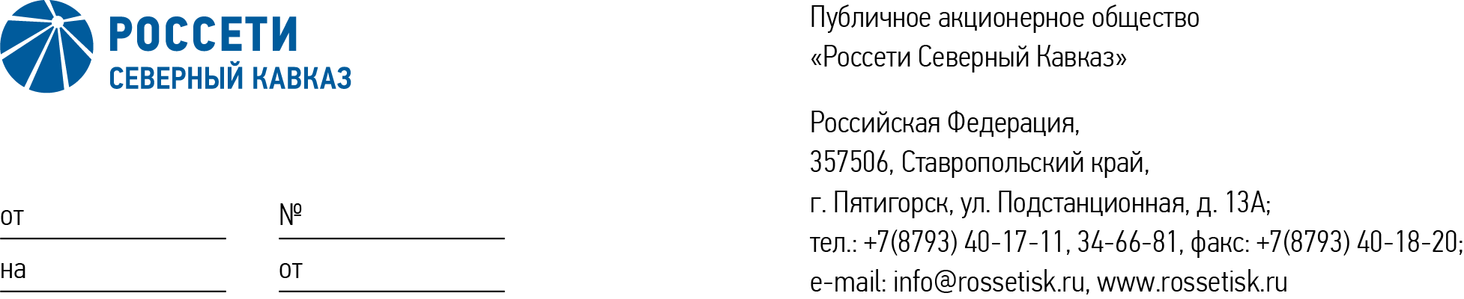

03.11.2026 ИК 031126/2

Извещение о внесении изменений
Настоящим ПАО «Россети Северный Кавказ» как Организатор и Заказчик закупочной процедуры, объявленной извещением (№ 32616499234) ПАО «Россети Северный Кавказ» - https://www.roseltorg.ru/ (далее - ЭТП) в соответствии с настоящим извещением, а также Регламентом и инструкциями ЭТП и на Официальном сайте www.zakupki.gov.ru, сообщает о внесении следующих изменений в Документацию о закупке:
- Изложить Документация о закупке в новой редакции согласно Приложению
- Изложить Извещение ОК в новой редакции согласно Приложению
- Изложить часть V. «ТЕХНИЧЕСКАЯ ЧАСТЬ – Приложение 2» Документации о закупке в новой редакции согласно Приложению.
- Изложить часть VI. «VI. ОБОСНОВАНИЕ НАЧАЛЬНОЙ (МАКСИМАЛЬНОЙ) ЦЕНЫ ДОГОВОРА» Документации о закупке в новой редакции согласно Приложению.

Приложение: Приложение – Документация в новой редакции в архиве Zip в 1 экз.

Секретарь Закупочной комиссии для проведения закупочных процедур в рамках основных производственных программ для нужд ПАО «Россети Северный Кавказ», его филиалов и управляемых Обществ,  Директор Департамента логистики и МТО  ПАО «Россети Северный Кавказ» | Х.И. Мамтов

